教育部全国青少年普法网操作手册（学院团委书记）
1、点击链接 教育部全国青少年普法网 (moe.gov.cn)，进入教育部全国青少年普法网。点击“管理员/班主任登录入口”。
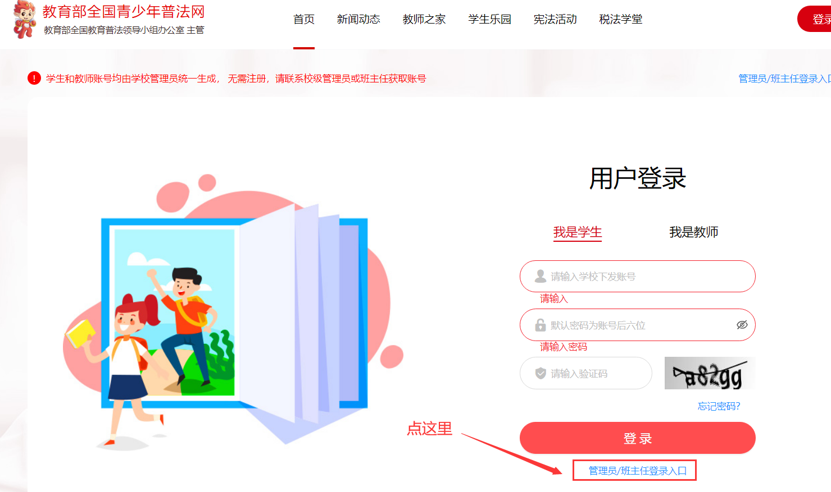

2.此处仅学院团委书记有权限登录，账号和密码另行通知。
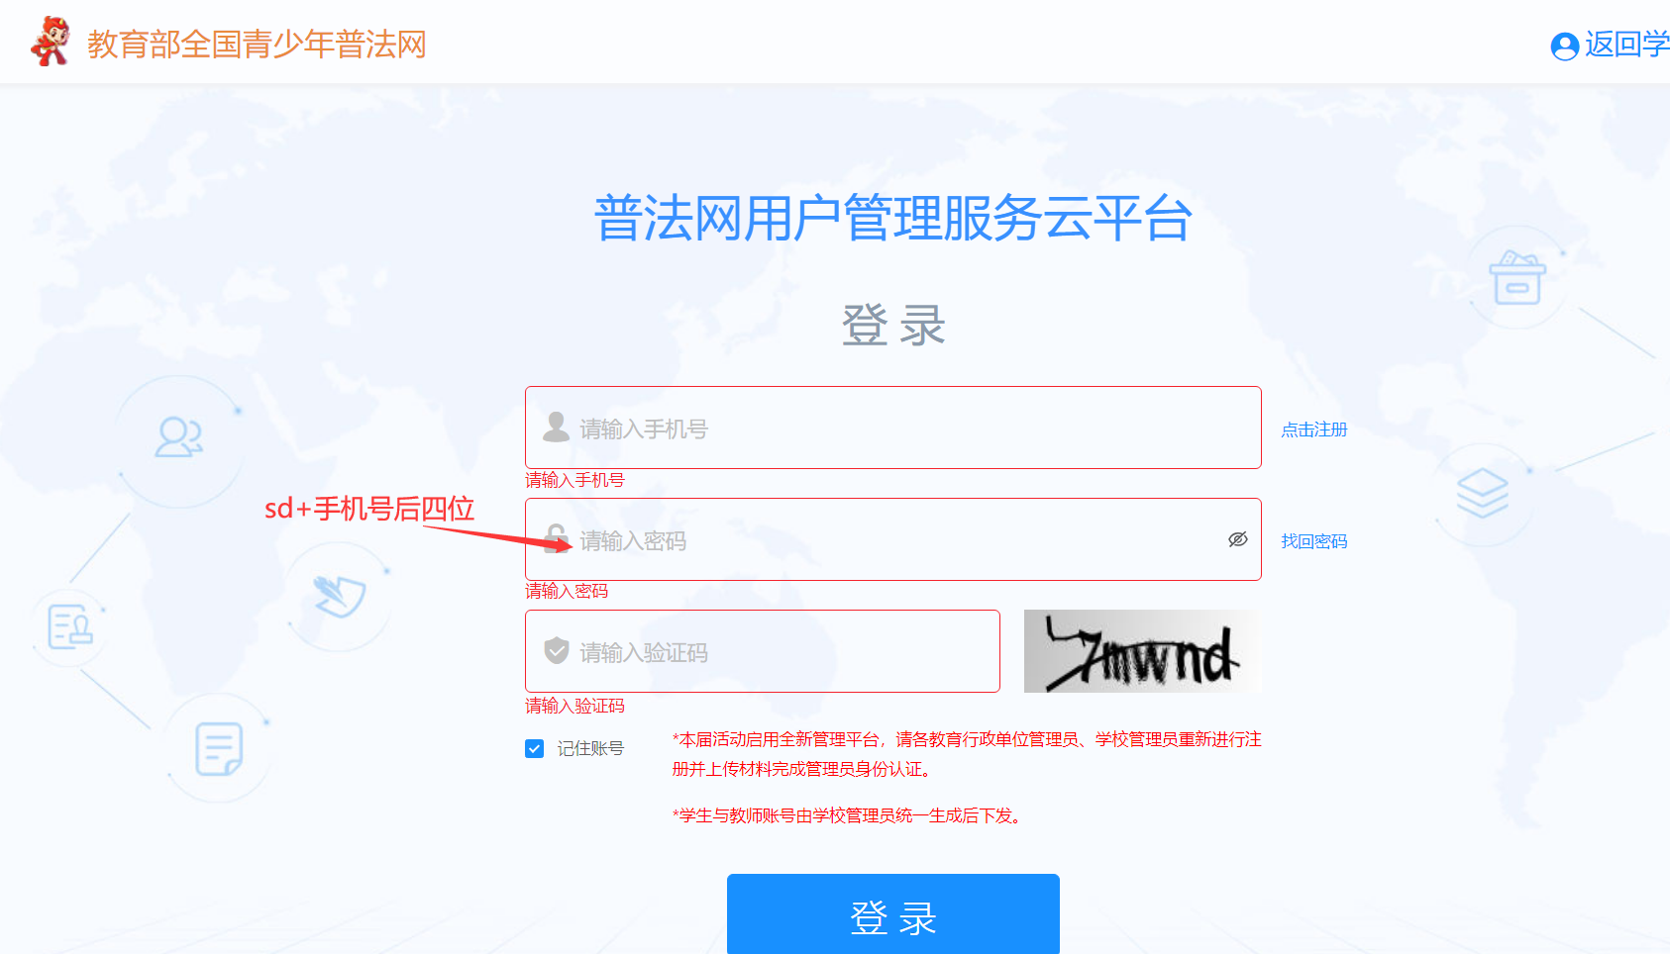
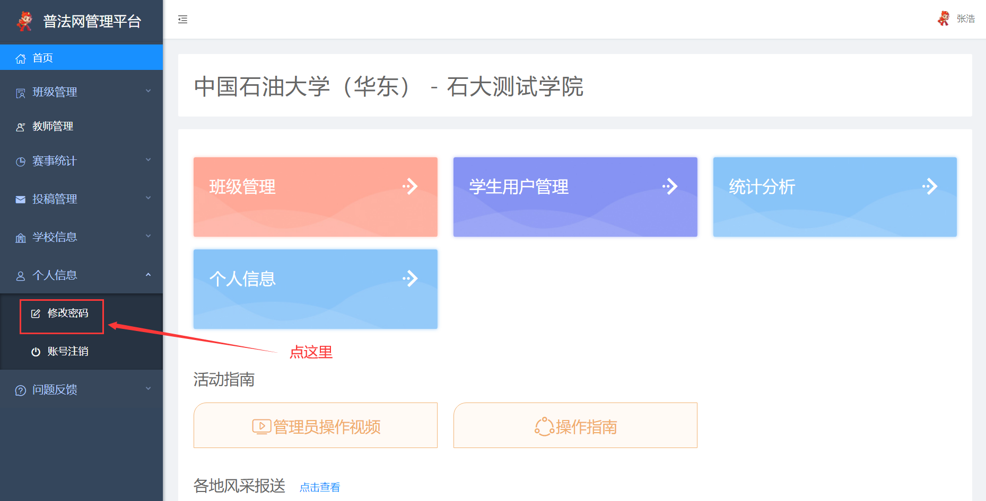
3.建设班级及导入学生信息
（1）班级管理→新建班级
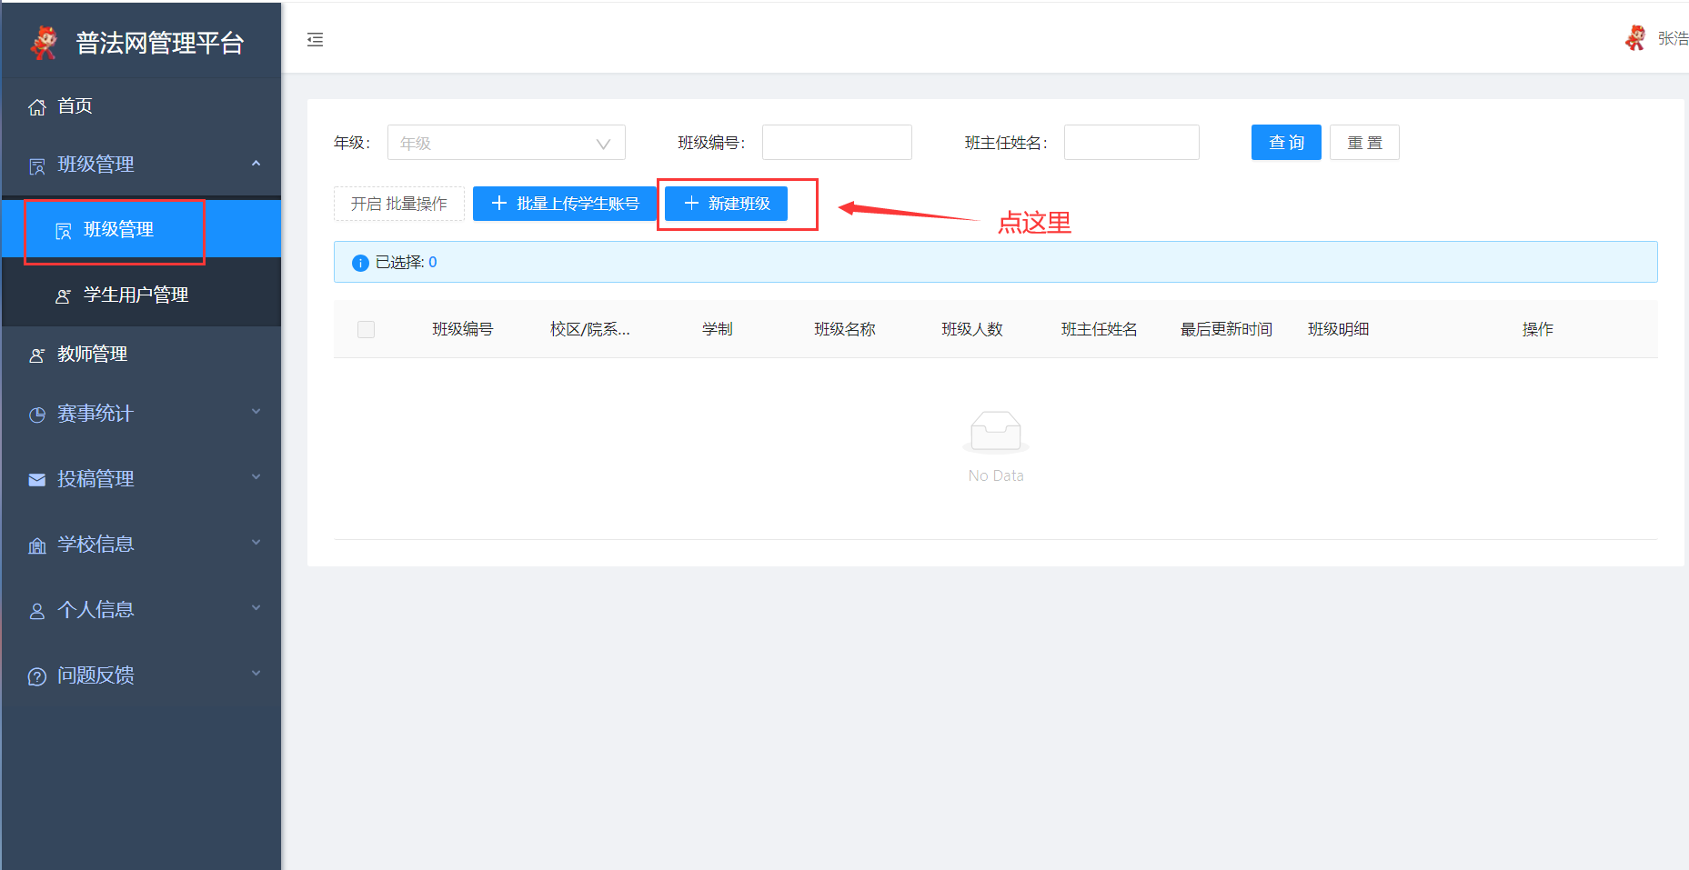
（2）选择“年级”，输入班级名称，例：勘查2001。点击“继续添加”，完成一个年级所有班级的建设。
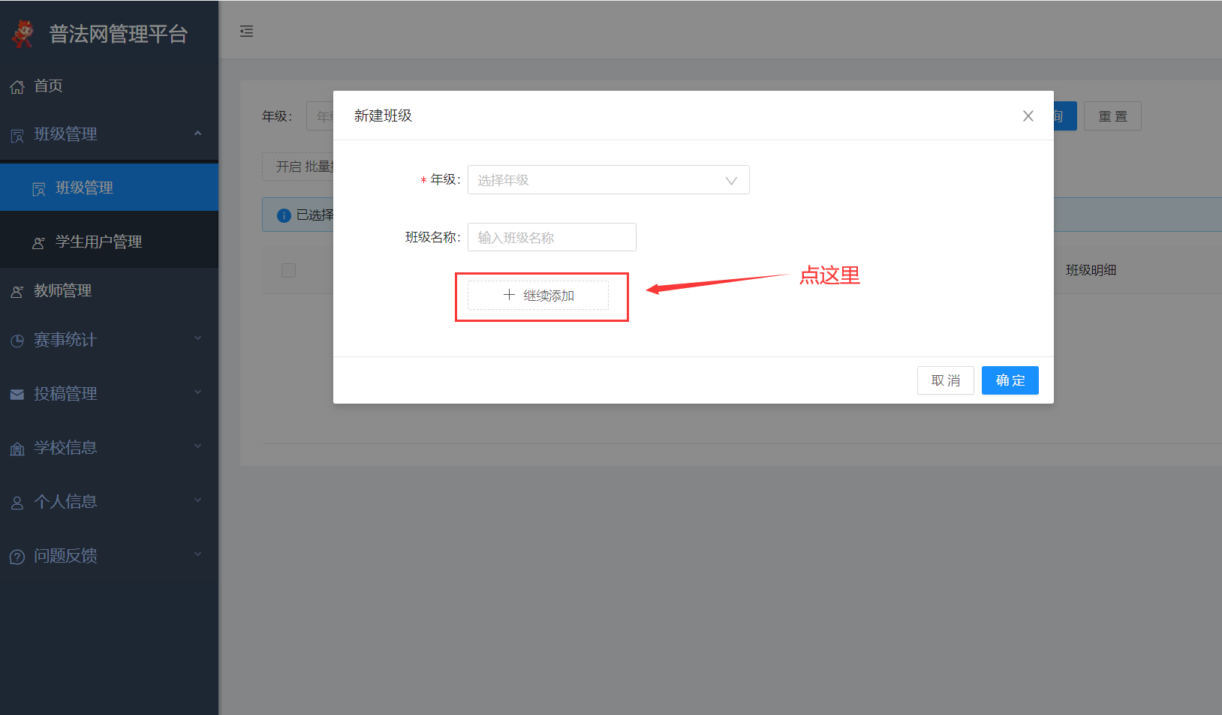
（3）可以查看班级编号，班级人数，修改班级信息及添加班主任（班主任不做要求）。
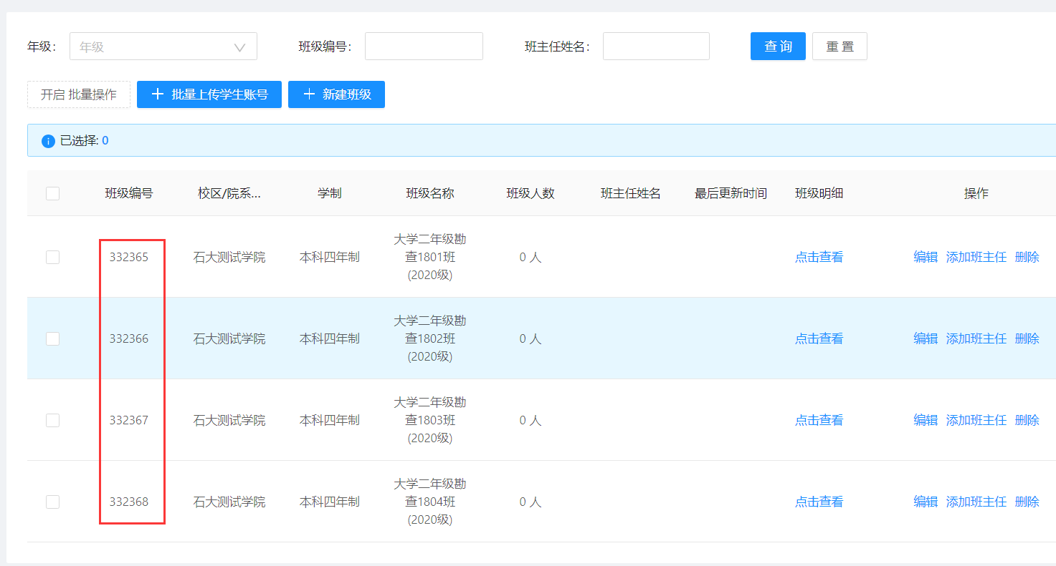
（4）点击“批量导入学生账号”下载学生信息填写模板，让各个年级完成表格填写（表格格式请勿修改）。表格中班级编号见第3步，必须填写准确才能保证学生进入正确班级，学生学籍号为G+身份证号。
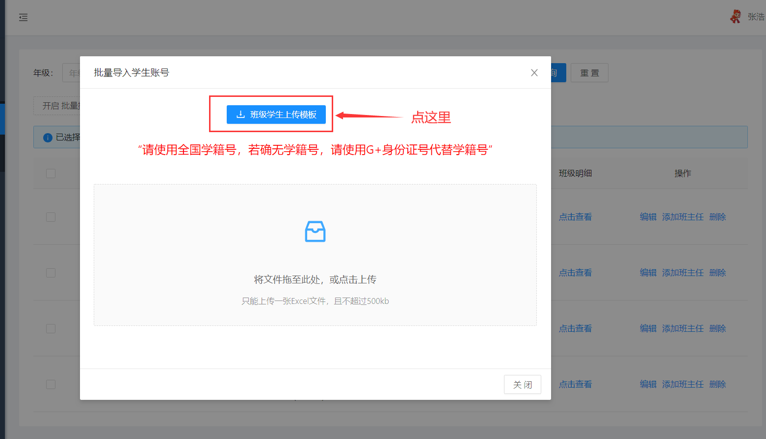
（5）完成信息统计后，将文件拖至图示位置，系统会根据班级编号自动分班，点击“保存学生用户”。
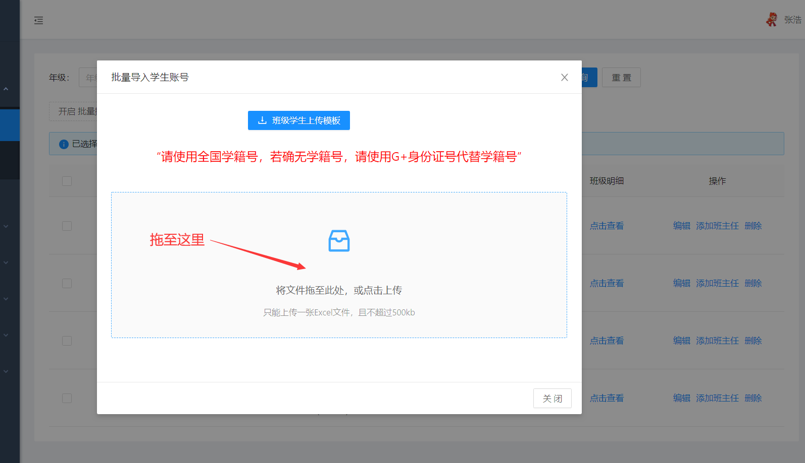
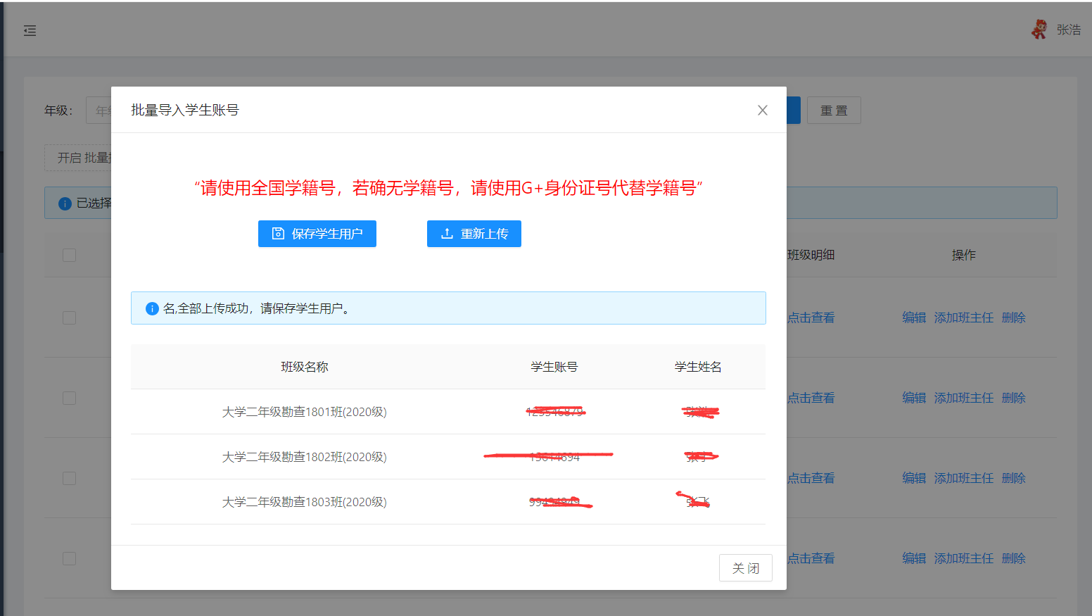
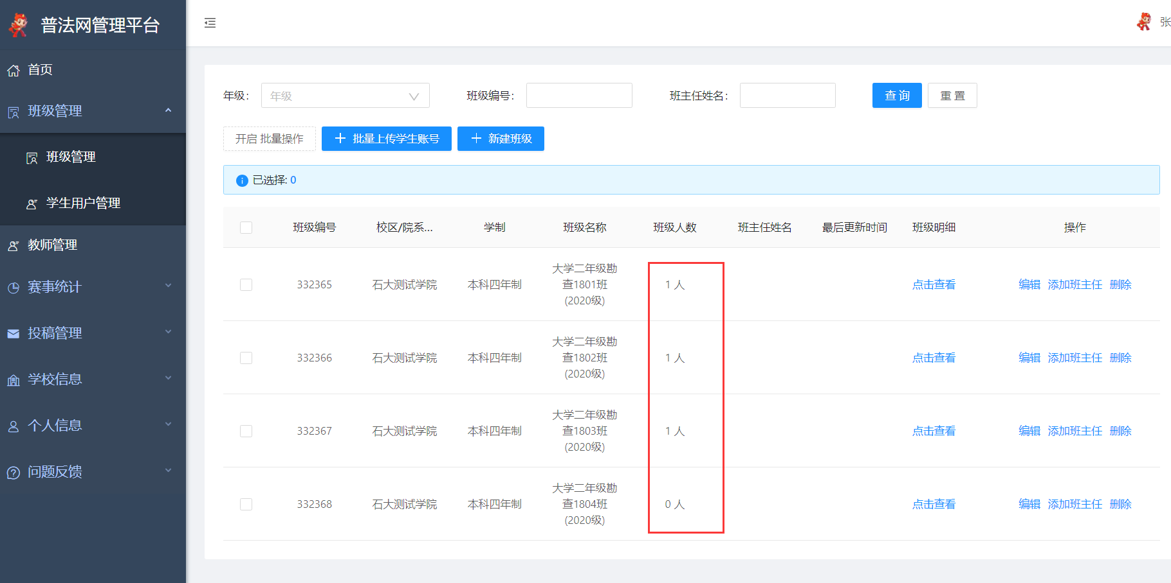

4.在“学生用户管理”这里可以查看学生是否登录，编辑学生信息、重置密码。
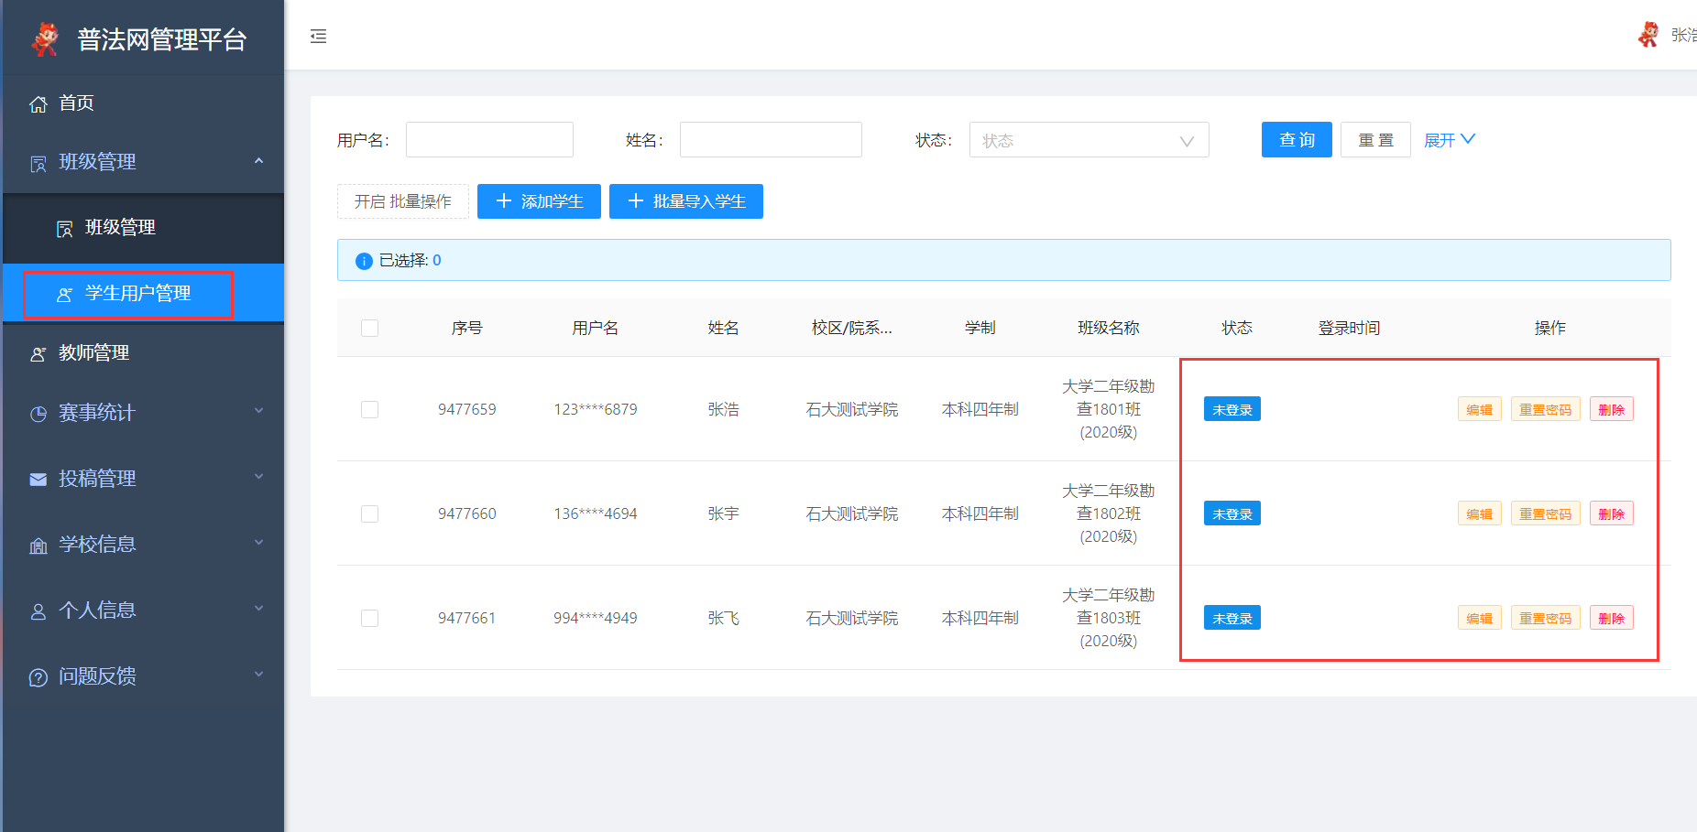

5.在“赛事统计”板块可以查看班级、学生参与情况。
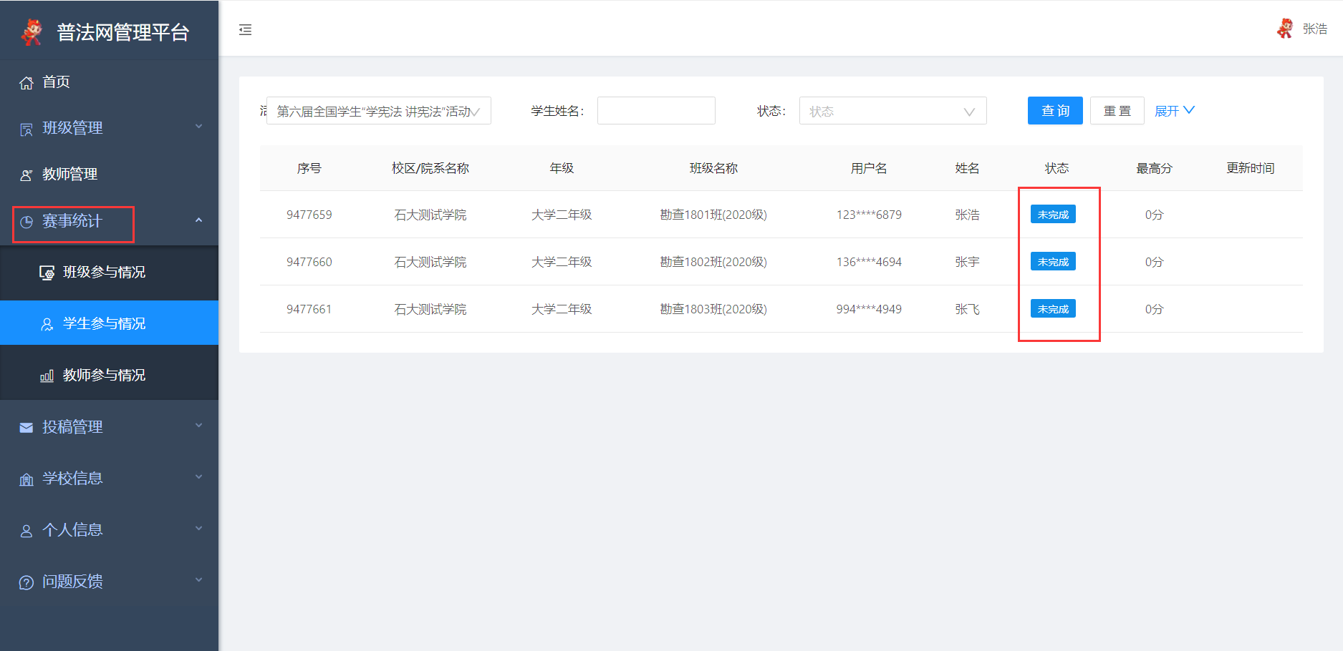

教育部全国青少年普法网操作手册（本科生）
本次活动的参与对象为全体在校本科生，本科生可通过以下方式完成学习。
一、移动端
1.搜索“青少年普法”小程序。账号为G+身份证号，密码为账号后六位（无需注册）。注：首次登录修改密码。
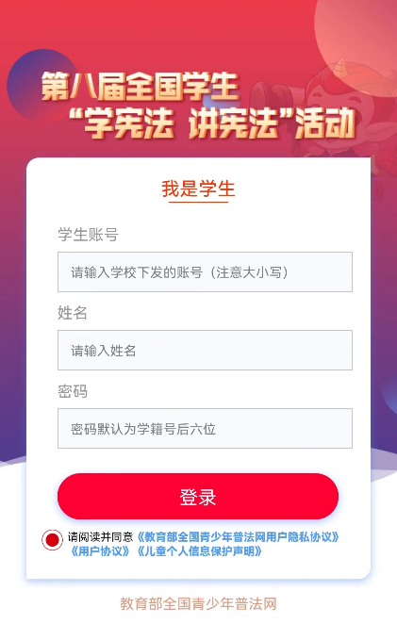

2.进入学习界面，按照要求进行学习即可。
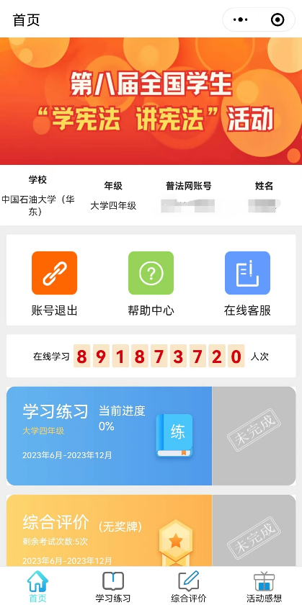
二、电脑端
1. 点击链接教育部全国青少年普法网 (moe.gov.cn)，进入教育部全国青少年普法网。账号为G+身份证号，密码为账号后六位。注：首次登录修改密码。
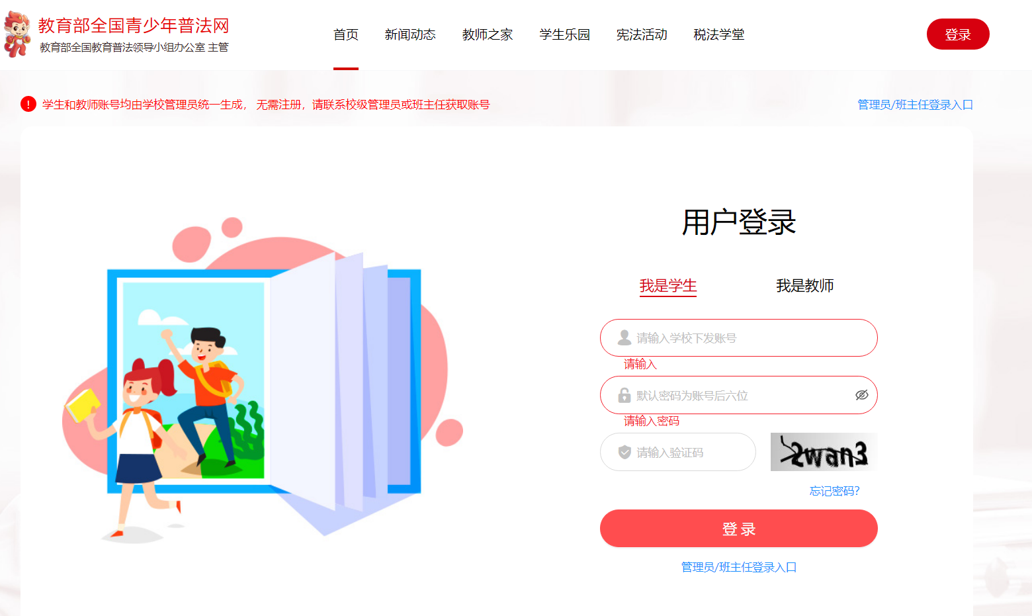

2.点击开始学习即可。
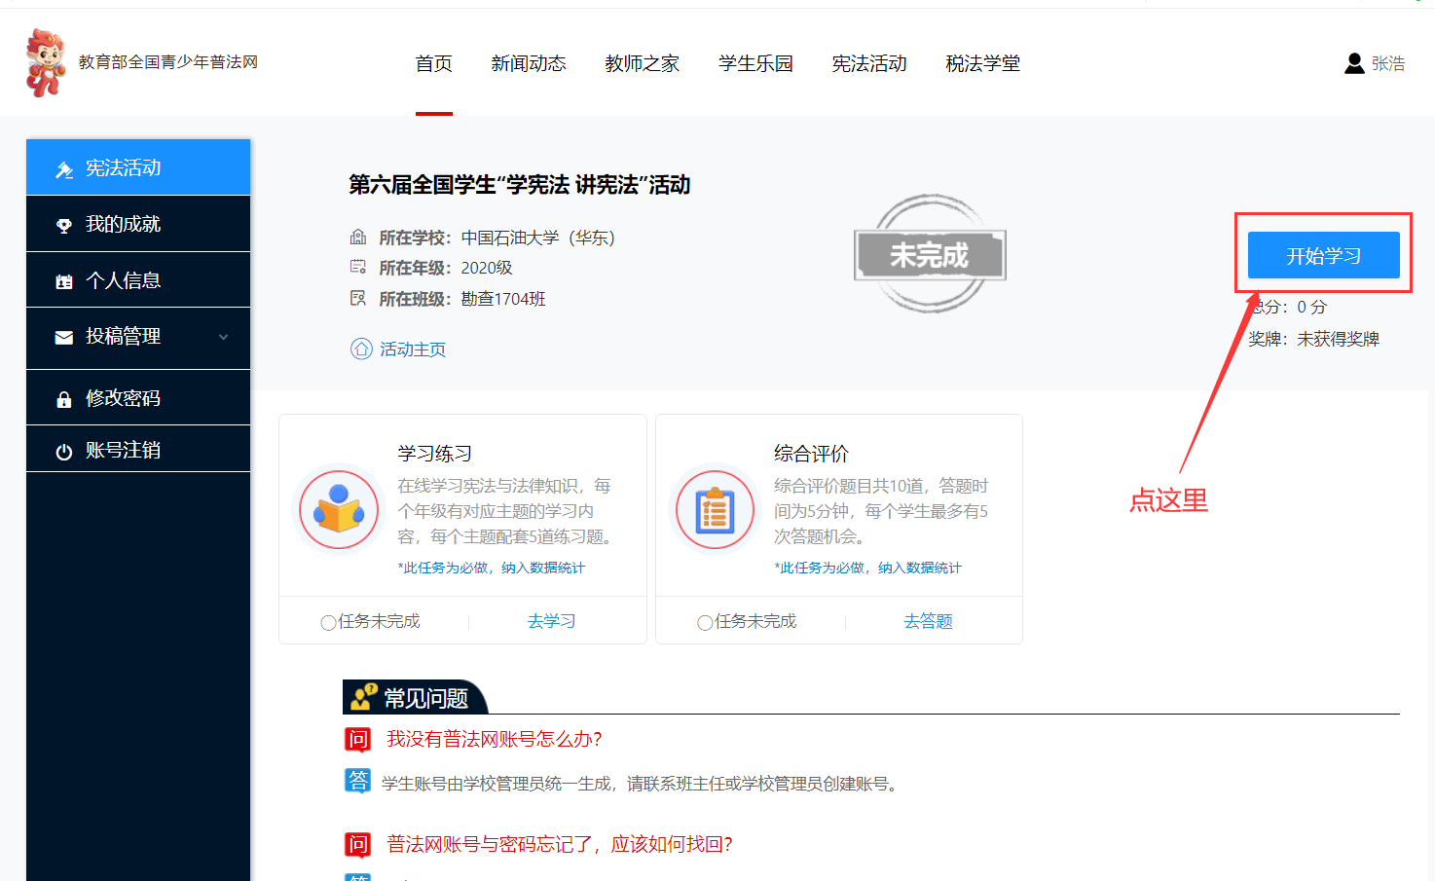

3.点击“宪法活动”参与宪法主题歌曲传唱等。
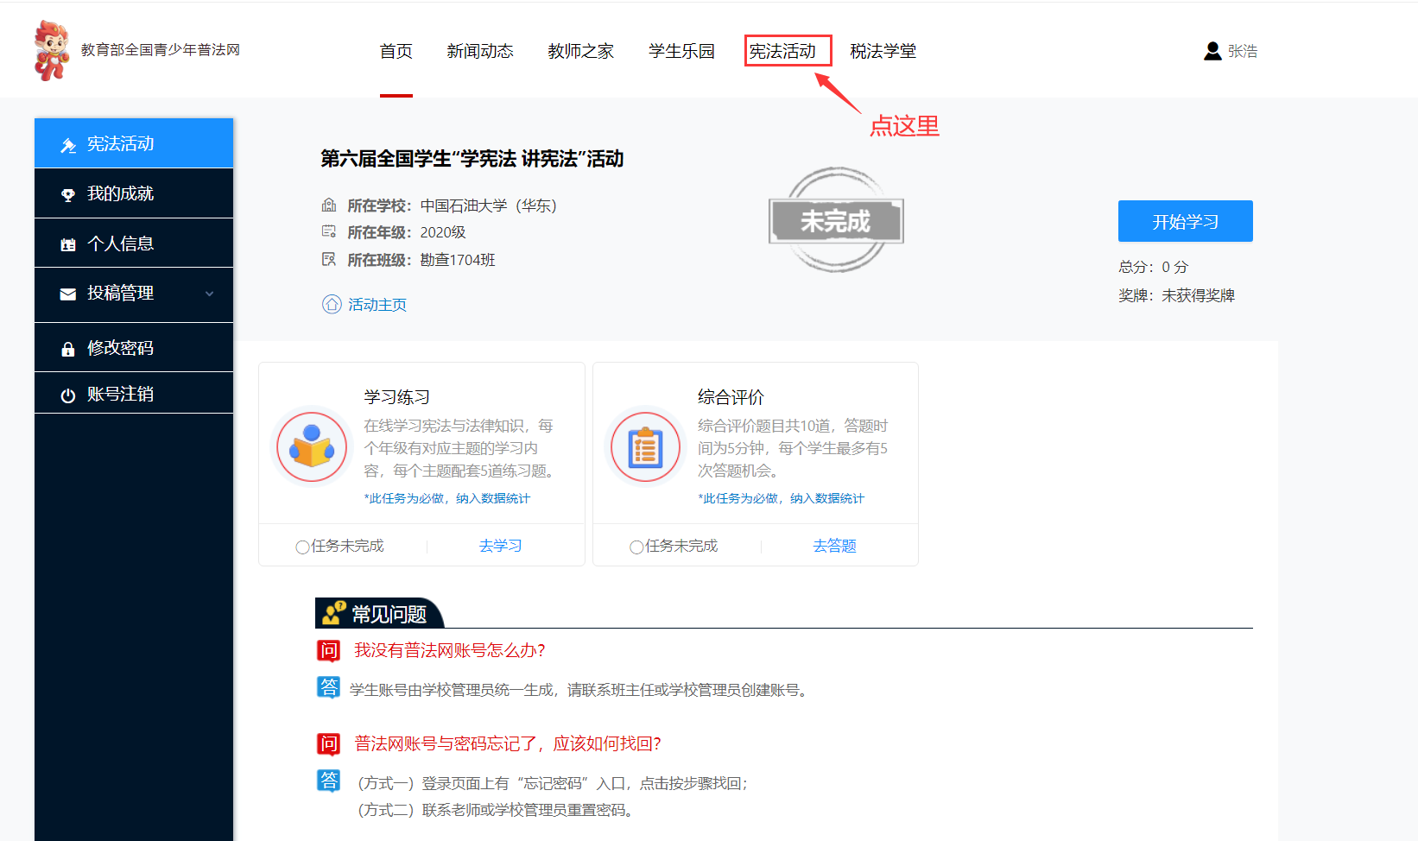
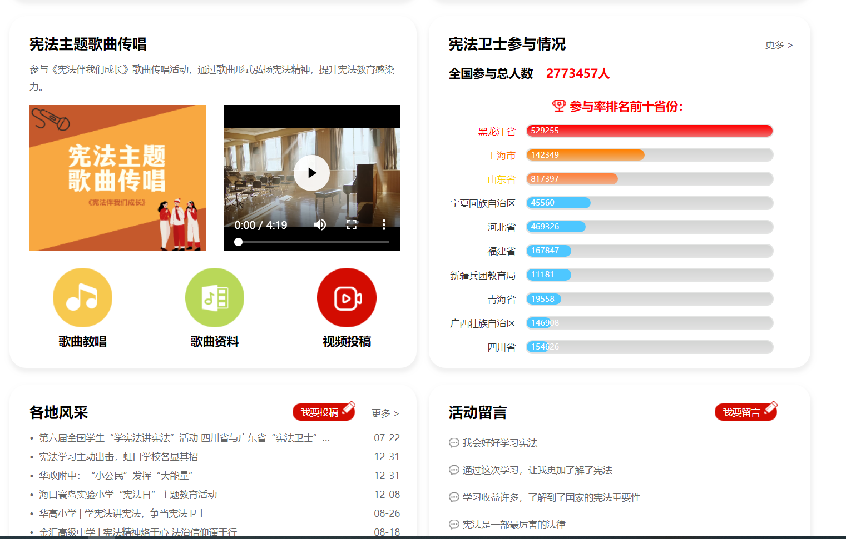

常见问题及注意事项
1. 如何判断学生是否完成活动？
本次学习活动共分为三个模块：学习练习、综合评价、法治实践。
学习练习、综合评价模块需按顺序完成。学生完成当前板模块内容学习后方可完成该模块练习，而后进入下一个模块学习，学生全部完成学习练习后方可进行综合评价。
学习练习、综合评价两模块均显示为完成后，系统后台将自动统计该账号为已完成账号。
法治实践模块为选做内容，可单独完成，其完成情况不受其他两模块的影响。
2. 为抽查学生课程学习情况，我登录了学生的账号进行查看，却发现是另一个学生的账号，怎么回事？
请您更换浏览器或清除缓存，不要在同一个浏览器中反复登录不同学生的账号，浏览器缓存可能会造成学生账号信息错乱。
3. 如何统计学生参与情况或学校/校区/班级完成情况？
登录平台，进入左侧“赛事统计”页面可以直接进行查看也可导出明细进行查看。
4. 为什么学生已经参与了活动但数据不正确？
统计数据将在每日0点更新前一天的数据。

